

Florian DAMBRINE
Tudor LUCHIANCENCO
Génération d'un parseur LOGO
Date : 13/06/2013
Responsable : Claude MOULIN
GI04
Utilisation de ANTLR & Java

1. Généralités : fonctionnement de l'interpréteur

1.1. Structure générale de l'interpréteur
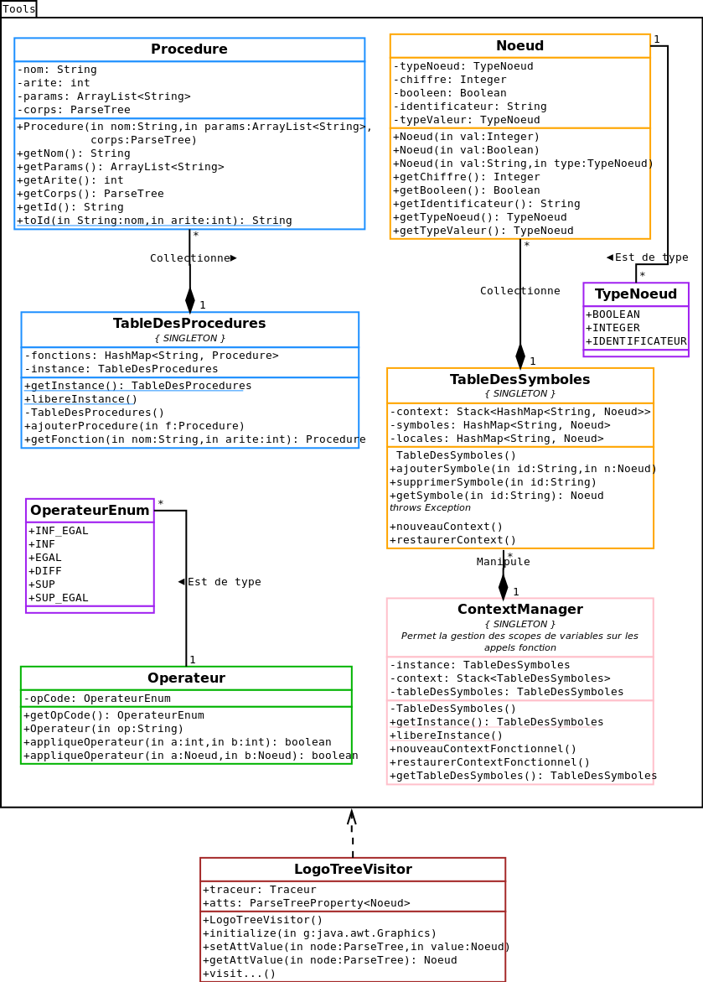

1.2. Structure de la table des symboles
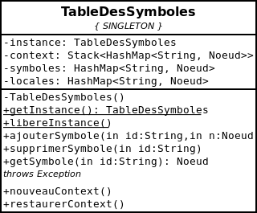

La table des symboles implémente le design pattern singleton afin d'assurer son unicité dans le programme. Cela facilite également la récupération de cet objet en utilisant la méthode getInstance().

La table des symbole contient deux HashMap, l'un stocke les variables globales et l'autre les variables locales (respectivement nommés symboles et locales). La classe contient également une pile de HashMap nommée context qui permet de mémoriser les variables locales lors d'un appel fonction, d'une entrée dans une boucle ou une instruction conditionnelle.

2. Les fonctions et procédures

2.1. Interprétation de la déclaration d'une procédure ou fonction
Les procédures sont gérés à travers l'objet Procedure.
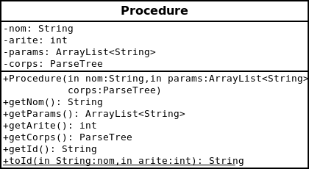

La classe Procedure permet de mémoriser le nom de la procédure, le nombre de paramètres, la liste des paramètres ainsi que le corps de la procédures.

Voyons sur cette exemple comment l'arbre est utilisé pour créer un objet Procedure

Programme LOGO :
POUR foo :bar
AV :bar
FIN

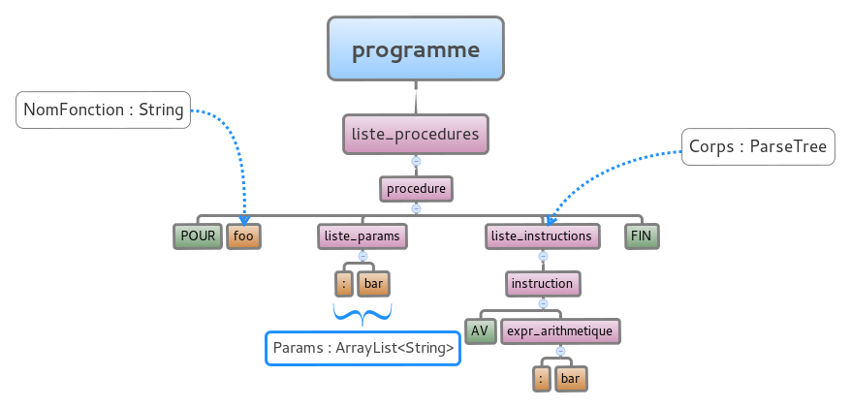
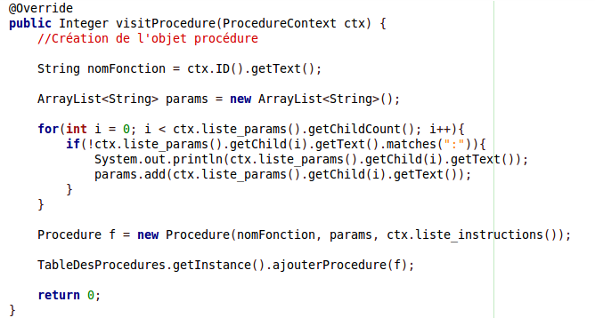

2.2. Gestion de la portée des variables dans les instructions conditionnelles
Nous avons fait le choix de considérer une variable déclarée dans un bloc comme locale à ce bloc. Ce choix nous permet, entre autre, d'utiliser indépendamment les variables LOOP dans une imbrication de boucles REPETE.
Pour garder une certaine cohérence, nous avons d'étendre le concept de variable locale à un bloc de type TANQUE, SI, SINON.
Le principe de fonctionnement de la portée d'une variable fonctionne grâce à une pile qui permet d'empiler les Maps de variables locales lors de l'entrée dans un bloc.
LOCALE foo
DONNE "foo 10
LOCALE bar
DONNE "bar 24
SI true [
LOCALE baz
DONNE "baz 0
REPETE :foo [
AV LOOP * :bar
]
]

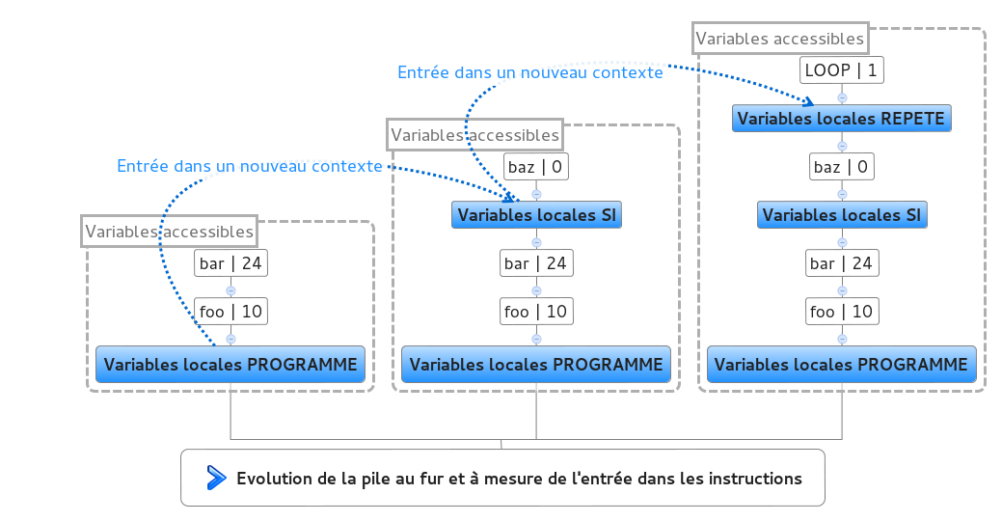
Le schéma ci-dessous reflète l'état de la pile correspondant au programme page précédente :2.3. Le stockage des procédures et des fonctions
De la même façon que les symboles sont stockés dans une TableDesSymboles, les procédures et fonctions sont stockées dans une TableDesProcedures. Celle ci contient donc une Map permettant d'associer à un nom un objet Procedure.
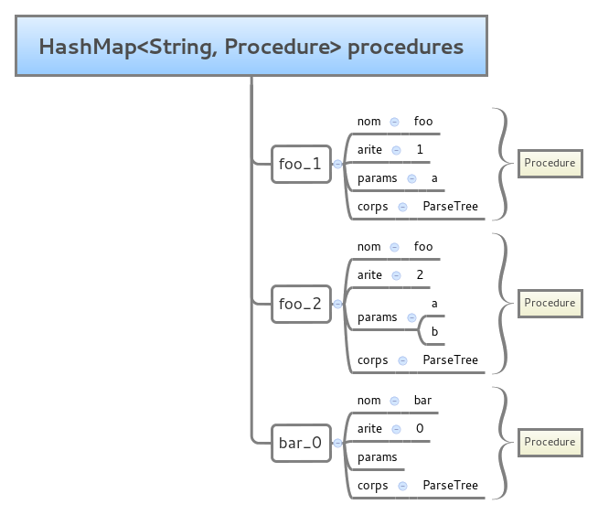
Le schéma ci-dessus permet de représenter la façon dont la Map contient les différentes procédures.
Notons que la clé permettant d'accéder à la fonction est la concaténation du nom de la fonction avec son nombre de paramètres. La validité d'un appel de procédure est donc simplement contrôlé grâce à la méthode containsKey(pattern) de l'objet Map en lui passant pour pattern la concaténation du nom de la fonction avec son nombre de paramètres.

2.4. L'appel d'une procédure ou d'une fonction
Voici dans l'ordre, les différentes étapes exécutés lors de l'appel d'une procédure

2.4.1. L'appel
L'objet TableDesProcedures est rempli à travers le parsing des déclarations de procédures avant de rencontrer les premières appels.

Il est nécessaire de vérifier l’existence de la procédure avant son exécution. Un appel de procédure est valide si :
- Son nom existe dans la table des procédures
- Le nombre de paramètres au nom de la procédure

Nous avons vu précédemment que l'objet TableDesProcedures permettait de gérer ces problèmes en utilisant une clé particulière pour accéder à la Map.

2.4.2. La création d'un nouveau contexte
L’exécution d'une procédure ou d'une fonction nécessite de prendre des précautions sur la porté des variables. Voyons des exemples de codes et critiquons les pour savoir quel politique adopter quant à la gestion de la portée des variables.
Exemple 1 :
POUR foo
AV :bar
FIN

DONNE "bar 100
Dans ce premier exemple, La variable bar est déclarée en global. Or les bonnes pratiques de programmation déconseille fortement ce type de pratique sous peine d'observer des effets de bords et de voir ces algorithmes se comporter bizarrement.

CONCLUSION : Étant donné comme consigne dans l'énoncé, nous avons décider de faire échoué ce type de programme. L'utilisation de variables globales sont donc interdites dans les fonctions ou les procédures.

Exemple 2 ;

POUR foo
AV :bar
FIN

LOCALE bar
DONNE "bar 100

Ce second exemple est complètement surprenant... Cependant il faut envisager un moyen d'arriver à ce type d'exécution.

CONCLUSION : Nous avons ne devons pas utiliser une variable locale dans une fonction qui serait définit dans le programme principal ou encore dans une fonction appellante.

La classe ContextManager a été mise en place afin de gérer ces problématiques. Celle-ci contient une pile de TableDesSymboles, afin d'allouer un nouveau contexte « fonctionnel ou procédurale » lors de l'appel à une fonction.

Le schéma page suivante permet d'intégrer l'objet ContextManager au schéma de gestion de la portée des variables présenté précédemment :

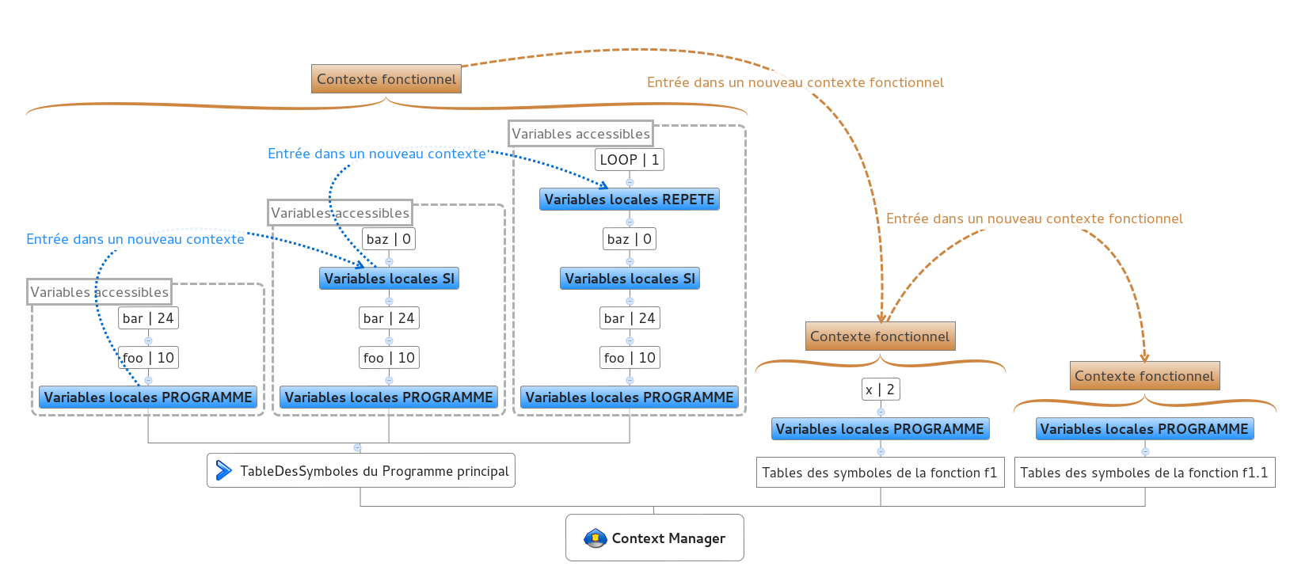
Pour résumé, une première pile permet de gérer la portée des variables locales lors de l'entrée dans des blocs d'instructions. C'est l'objet TableDesSymboles qui s'occupe de gérer cette pile.
La limitation de la portée des fonctions est, quant à elle, gérée par le ContextManager qui grâce au même système de pile, isole les appels fonctions des variables existantes. Ces contextes sont bien évidemment détruits lorsque la procédure se termine.

2.4.3. Création des paramètres dans la table des symboles
Les valeurs des paramètres sont récupérées depuis l'arbre pour être ajoutées dans la table des symboles en tant que variables locales. Un mapping est réalisé entre l'ordre d'apparition des paramètres dans l'arbre et l'ordre d'apparition des paramètre dans la liste stockée dans la procédure. Les couples sont donc respectivement associés deux à deux.

2.4.4. Exécution du corps de la fonction
L'instruction visitChildren(ctx) est effectuée sur le nœud mémorisé dans l'objet Procedure pour exécuter le corps de la fonction.

2.4.5. Destruction du contexte
Les contextes de fonction, de variables locales sont détruits en sortie de fonction ou de procédure.

2.5. L'appel de procédures récursives

3. Les éléments non traités
Différents éléments du parser mériterais d'êtres approfondis :
- Réaliser un visiteur d'arbre permettant la validation de ce dernier (appels fonctions corrects, variables existantes, etc)
- Proposer des types de variables plus évolués (booléens, flottants, etc)

4. Les vérifications sémantiques

4.1. Politique de gestion des erreurs
Nous avons décidé de gérer les cas d'erreurs triviaux plutôt que d’interrompre le programme. Les différents cas gérés dans le programme sont les suivants :
- Appel à une variable non déclarée
- Appel de procédure incorrect (nom ou nombre de paramètres)
- Appel à la variable LOOP en dehors de son contexte de boucle

